

《操作系统原理》
实验报告

班 级： 22物联网工程2
学 号：
姓 名：
日 期： 2024.10.24

实验一 进程控制
【实验目的】
1.掌握进程的概念，明确进程和程序的区别。
2.认识和了解并发执行的实质。
3.分析进程争用资源的现象，学习解决进程互斥的方法。
【实验内容】
1.进程的创建（必做题）
编写一段程序，使用系统调用fork( )创建两个子进程，在系统中有一个父进程和两个子进程活动。让每个进程在屏幕上显示一个字符；父进程显示字符“a”，子进程分别显示字符“b” 和“c”。试观察记录屏幕上的显示结果，并分析原因。
2.进程的控制（必做题）
修改已编写的程序，将每个进程的输出由单个字符改为一句话，再观察程序执行时屏幕上出现的现象，并分析其原因。如果在程序中使用系统调用lockf()来给每个程序加锁，可以实现进程之间的互斥，观察并分析出现的现象。
3.编写程序创建进程树（选做题）
编写程序创建进程树如图1所示，在每个进程中显示当前进程识别码和父进程识别码。
a
父进程
子进程
图1 进程树
b
c
d
【实验报告】
1、编写程序。（学生可参考老师提供的参考程序,但要修改个别地方）
2、运行结果。（学生做）
3、结果分析。（学生做）

编写程序：
1.进程的创建
平台:Windows7 64位
代码
#include <Windows.h>
#include <iostream>
#include <stdio.h>
DWORD WINAPI Fun1Proc(LPVOID IpParameter);//定义调用函数Fun1Proc
DWORD WINAPI Fun2Proc(LPVOID IpParameter);
int main()
{
HANDLE hThread1;//定义全局变量句柄1，句柄定义以h开头单词
HANDLE hThread2;
hThread1 = CreateThread(NULL,0,Fun1Proc,NULL,0,NULL); //创建线程
hThread2 = CreateThread(NULL,0,Fun2Proc,NULL,0,NULL);
CloseHandle(hThread1);
CloseHandle(hThread2);
printf("main:a\n");
Sleep(4000);

}
DWORD WINAPI Fun1Proc(LPVOID IpParameter)
{
printf("Fun1:b\n");
return 0;
}
DWORD WINAPI Fun2Proc(LPVOID IpParameter)
{
printf("Fun2:c\n");
return 0;
}

运行结果:
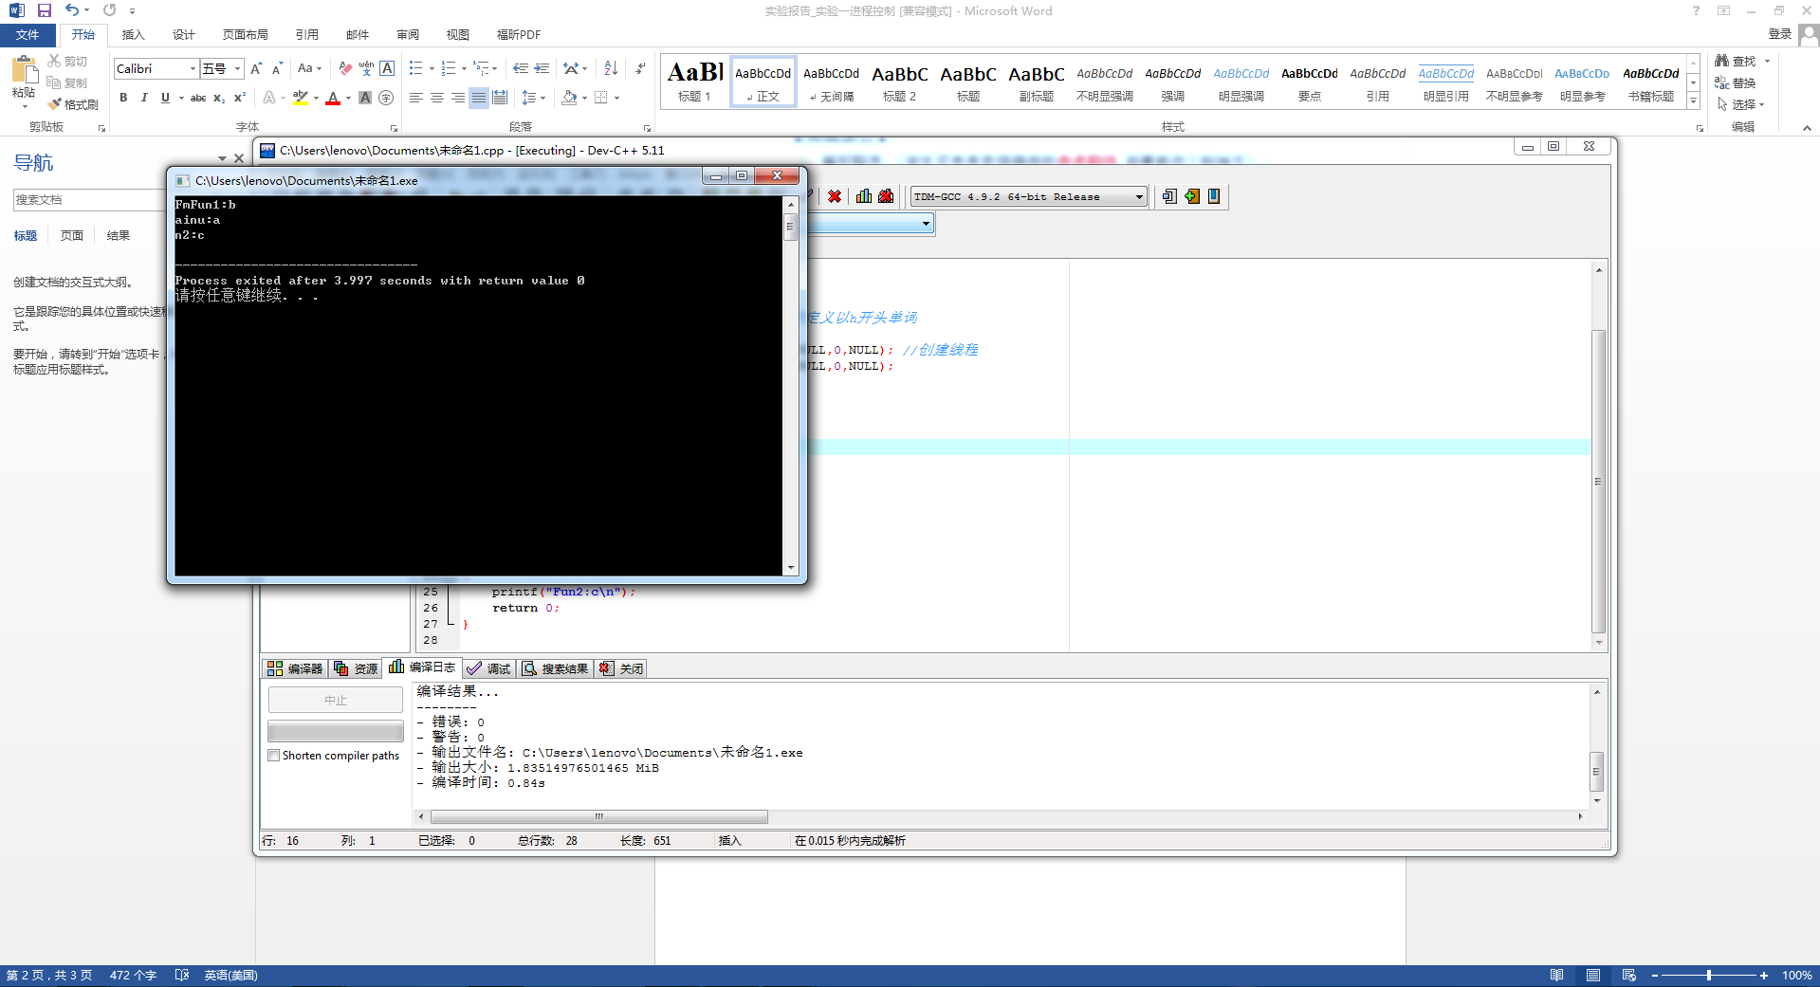

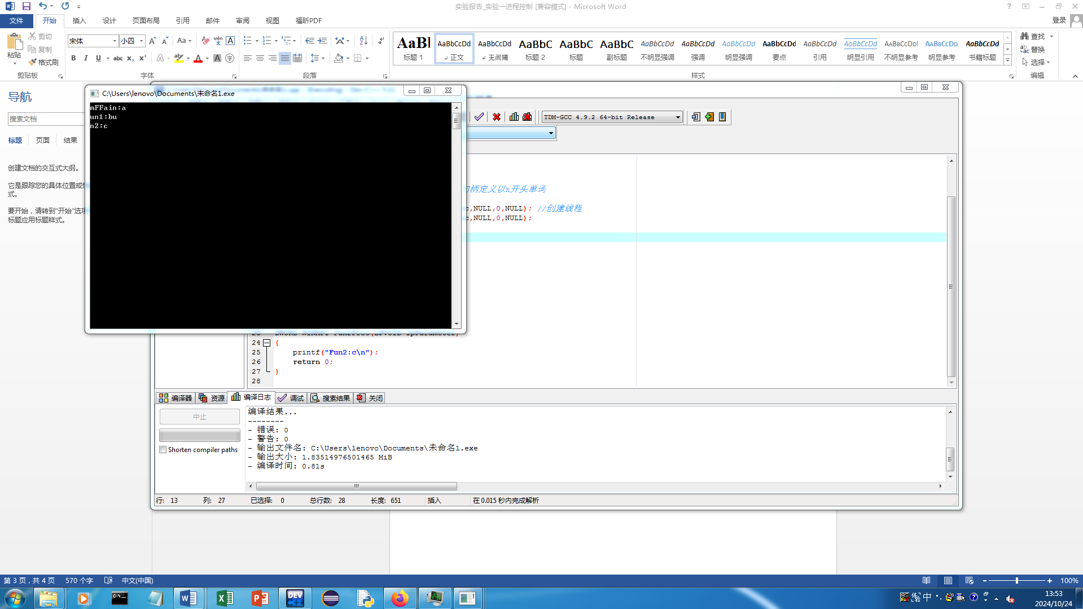

结果分析:

每次运行结果都不一样。

2. 进程的控制
平台:Windows7 64位
代码
#include <Windows.h>
#include <iostream>

DWORD WINAPI Fun1Proc(LPVOID IpParameter);
DWORD WINAPI Fun2Proc(LPVOID IpParameter);

CRITICAL_SECTION cs;

int main() {
InitializeCriticalSection(&cs);
HANDLE hThread1 = CreateThread(NULL, 0, Fun1Proc, NULL, 0, NULL);
HANDLE hThread2 = CreateThread(NULL, 0, Fun2Proc, NULL, 0, NULL);
CloseHandle(hThread1);
CloseHandle(hThread2);
EnterCriticalSection(&cs);
std::cout << "Main thread: Program started.\n";
LeaveCriticalSection(&cs);
Sleep(4000);
DeleteCriticalSection(&cs);
return 0;
}

DWORD WINAPI Fun1Proc(LPVOID IpParameter) {
EnterCriticalSection(&cs);
std::cout << "Thread 1: This is the first thread.\n";
LeaveCriticalSection(&cs);
return 0;
}

DWORD WINAPI Fun2Proc(LPVOID IpParameter) {
EnterCriticalSection(&cs);
std::cout << "Thread 2: This is the second thread.\n";
LeaveCriticalSection(&cs);
return 0;
}

运行结果:
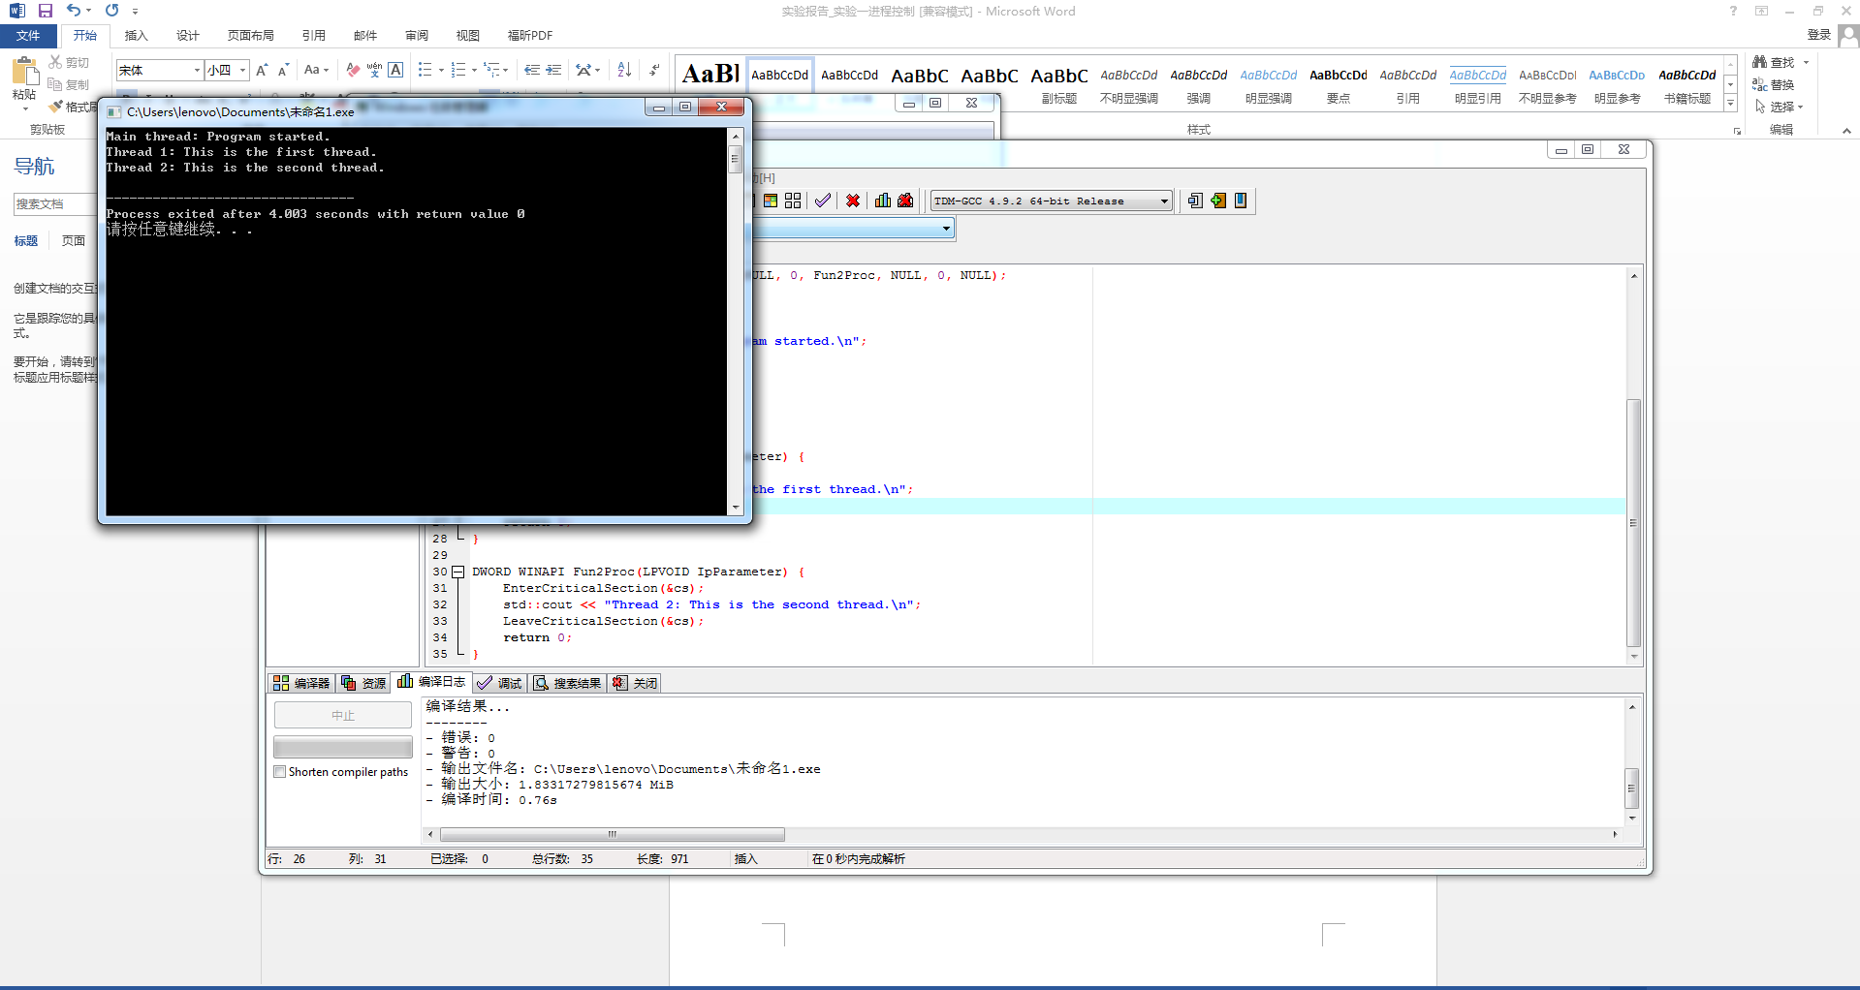

当你运行这个程序时，你会发现输出可能会交错显示，例如：
Main thread: Program started.
Thread 1: This is the first thread.
Thread 2: This is the second thread.
}
结果分析:
在这个修改后的程序中，EnterCriticalSection 和 LeaveCriticalSection 被用来确保每次只有一个线程可以执行输出操作，从而避免了输出的交错。

